Láska Zeleného štvrtku, viera Veľkého piatku, nádej Bielej soboty a víťazstvo Veľkonočnej nedele, nech Vás posilní a naplní pokojom a dôverou.

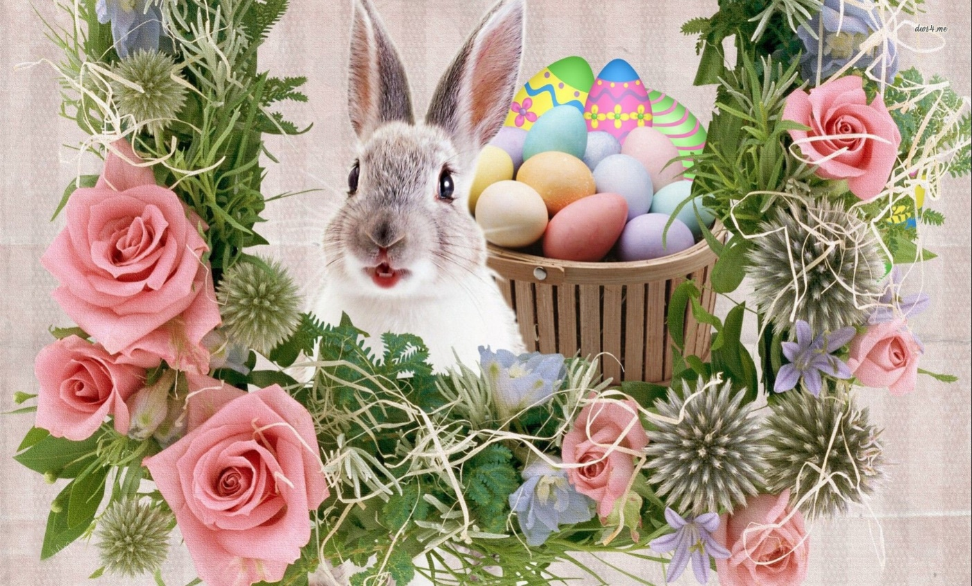

Pučiace stromy, rozkvitnuté lúky a vtáčí štebot nám potichu šepkajú, že prichádzajú sviatky Veľkej noci.
I preto vám želáme, aby tieto dni naplnili vaše srdcia pokojom a rodinnou pohodou.

Želáme krásne Veľkonočné sviatky!

Ľuboš Haring, starosta obce Kľak
Poslanci Obecného zastupiteľstva obce Kľak

